«СОГЛАСОВАНО»  Начальник Управления образования, молодежной политики и спорта администрации Пильнинского муниципального округ  _____________А.А. Клинцева  «___»__________2024 г.  «СОГЛАСОВАНО»  Главный государственный инспектор Пильнинского и Сеченовского округов ОГИБД МО МВД России «Пильнинский»  ______________ В.С. Абин  «___»__________2024 г. |  |  | «УТВЕРЖДАЮ»  Директор МОУ Озёрской ОШ  ________ Н.И. Дубинина  «___»_________2024 г.

ПАСПОРТ
дорожной безопасности образовательной организации
(т и п о в о й)
Муниципальное общеобразовательное учреждение
Озёрская основная школа

2024 год

Общие сведения

Муниципальное общеобразовательное учреждение
Озёрская основная школа (МОУ Озёрская ОШ)
(Полное наименование образовательной организации)
Тип образовательной организации ___ образовательное учреждение_
Юридический адрес: _607472, Нижегородская область, Пильнинский округ, с. Озёрки, ул. Полевая д.6_
Фактический адрес: __607472, Нижегородская область, Пильнинский округ, с. Озёрки, ул. Полевая д.6
Руководители образовательной организации:
Директор (заведующий) Дубинина Нина Ивановна 8(83192) 32-3-58
(фамилия, имя, отчество) (телефон)
Заместитель директора
по учебной работе Кривова Лидия Юрьевна 8(83192) 32-3-58

Заместитель директора
по воспитательной работе Цыганова Галина Васильевна _8(83192) 32-3-58
(фамилия, имя, отчество) (телефон)

Ответственные работники
муниципального органа
образования Фокина Оксана Александровна 8-952-443-50-61 (должность) (фамилия, имя, отчество) (телефон)

Ответственные от
Госавтоинспекции старший государственный инспектор БДД ОГИБДД МО МВД России «Пильнинский» капитан полиции Бадин Михаил Владимирович (должность) (фамилия, имя, отчество)

Ответственные работники
за мероприятия по профилактике
детского витравматизма Илюшин Александр Иваноч 8-950-362-55-83
(должность) (фамилия, имя, отчество) (телефон)

Руководитель или ответственный
работник дорожно-эксплуатационной
организации, осуществляющей
содержание улично-дорожной
сети (УДС)∗ Мамаев Андрей Александрович 8(83192) 5-10-53
(фамилия, имя, отчество) (телефон)

Руководитель или ответственный
работник дорожно-эксплуатационной
организации, осуществляющей
содержание технических средств
организации дорожного
движения (ТСОДД)* _____________________ ______________
(фамилия, имя, отчество) (телефон)
Количество обучающихся (учащихся, воспитанников) ___36_______________
Наличие уголка по БДД __имеется, располагается_ фойе 1-го этажа школы
(если имеется, указать место расположения)
Наличие класса по БДД ______________________не имеется_____________________
(если имеется, указать место расположения)
Наличие автогородка (площадки) по БДД __________________не имеется__________

Наличие автобуса в образовательной организации ________имеется_____________ (при наличии автобуса)
Владелец автобуса Муниципальное общеобразовательное учреждение Озёрская основная школа

Время занятий в образовательной организации:
1-ая смена: _8__ час. _30__ мин. – _15__ час. _30__ мин. (период)
внеклассные занятия: _17__ час. 00 мин. – 19_ час. _00 мин. (период)

Телефоны оперативных служб:
__ Пожарная часть – 01; 101; 5-56-43;
Полиция – 02; 102; 5-14-11;
Скорая помощь – 03; 103; ;
Газовая служба – 04; 104; 5-12-92;
Электросети – 5-13-33;
ЕДДС – 5-35-70;
МЧС – 112.
_______________________

Содержание

- План-схемы образовательной организации (сокращение – ОО).
1. Район расположения образовательной организации, пути движения транспортных средств и детей (обучающихся).
2. Организация дорожного движения в непосредственной близости от образовательной организации с размещением соответствующих технических средств организации дорожного движения, маршруты движения детей и расположение парковочных мест.
3. Маршруты движения организованных групп детей от образовательной организации к стадиону, парку или спортивно-оздоровительному комплексу.
4. Пути движения транспортных средств к местам разгрузки/погрузки и рекомендуемые безопасные пути передвижения детей по территории образовательной организации.
- Информация об обеспечении безопасности перевозок детей специальным транспортным средством (автобусом).
1. Общие сведения.
2. Маршрут движения автобуса образовательной организации.
3. Безопасное расположение остановки автобуса у образовательной организации.
III. Приложения.
План-схема пути движения транспортных средств и детей при проведении дорожных ремонтно-строительных работ вблизи образовательной организации.

I. План-схемы МОУ Озёрская ОШ
1. Район расположения образовательной организации, пути движения транспортных средств и детей (обучающихся)

ул. Полевая
Спортивная
площадка

Жилая застройка

Условные обозначения:

- пути движения транспортных средств

- пути движения детей (учеников)в МОУ Озёрскую ОШ

- Жилая застройка

2. Схема организации дорожного движения в непосредственной близости от образовательной организации с размещением соответствующих технических средств организации дорожного движения, маршрутов движения детей и расположения
парковочных мест

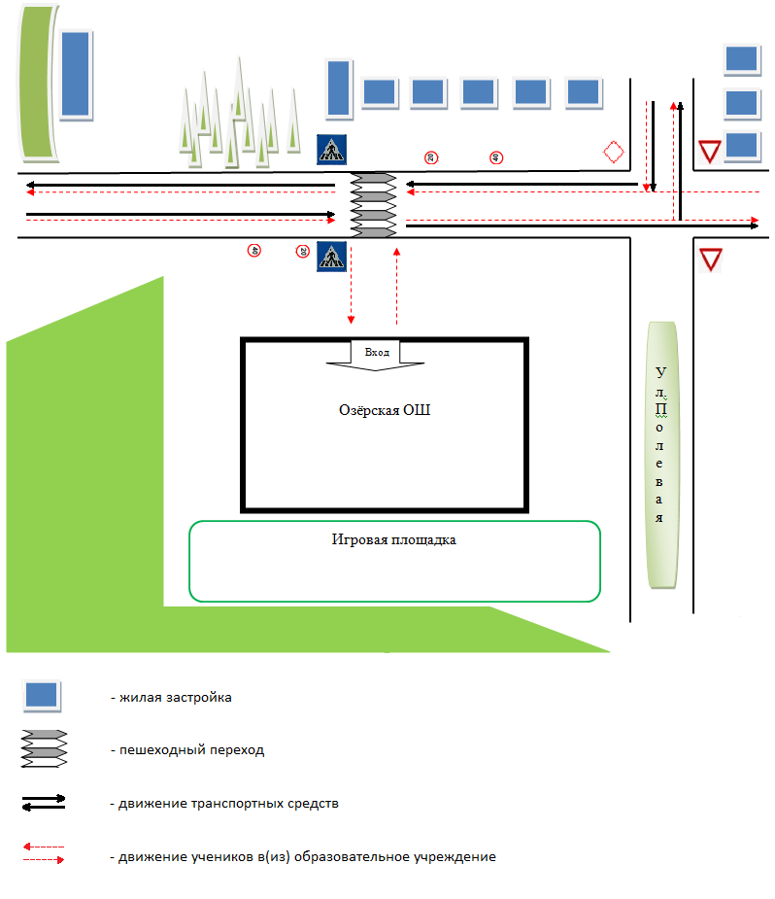
-парковка
3. Маршруты движения организованных групп детей от образовательной организации к стадиону, парку
или спортивно-оздоровительному комплексу

ул. Полевая

Спортивная
площадка

Условные обозначения:
- пути движения транспортных средств
- пути движения детей

- Жилая застройка

4. Пути движения транспортных средств к местам разгрузки/погрузки и рекомендуемые безопасные пути передвижения детей по территории образовательной организации

ул. Полевая

Спортивная
площадка

Жилая застройка

Условные обозначения:

- пути движения транспортных средств к местам разгрузки/погрузки
- пути движения транспортных средств

- пути движения детей

- место разгрузки/погрузки

- Жилая застройка

II. Информация об обеспечении безопасности перевозок детей специальным транспортным средством (автобусом).

(при наличии автобуса(ов))
- Общие сведения

Марка ГАЗ-
Модель 322121_______________________________________________
Государственный регистрационный знак __ О680МУ 152 ______________
Год выпуска ___2016_________ Количество мест в автобусе _____11____
Соответствие конструкции требованиям, предъявляемым к школьным автобусам;
– оснащён опознавательными знаками «Перевозка детей» в передней и задней части ТС, а также надписями «ДЕТИ» на каждой стороне автобуса;
- установка знака « Ограничение скорости»;
-оборудован тахографом и спутниковой навигацией ГЛОНАС;
-оснащён звуковым сигналом и проблесковым маячком оранжевого цвета;
_______________________________________________________

2. Сведения о водителе автобуса

Фамилия, имя, отчество | Дата принятия на работу | Стаж вождения ТС категории D | Дата пред- стоящего медицинского осмотра | Период проведения стажировки | Сроки повышение квалификации | Допущенные  нарушения ПДД
Тимошкин Анатолий Иванович | 01.09.2018 | 15лет | 25.08.2024 | 18.02.2019  25.02.2019 | 09.08.2023  11.08.2023 | Статья 12.20 От 21.01.2020  Статья 11.23 ч.1 от 06.02.2020  Статья 12.23.ч.4 от 06.02.2020

3. Организационно-техническое обеспечение

- Лицо, ответственное, за обеспечение безопасности дорожного): Илюшин Александр Иванович (Ф.И.О.)
Назначено приказом по школе от 09.01.2024г. № 19 о.д._____,
(дата)
прошёл аттестацию ____05.10.2018 г._______.
(дата)

2) Организация проведения предрейсового медицинского осмотра водителя:
осуществляет ___ фельдшер Озёрского ФАП Бурбукина Светлана Александровна (Ф.И.О. специалиста)
на основании ______ свидетельства № 163 от 12.03.2021г
действительного до ____12.03.2024г.
(дата)

3) Организация проведения предрейсового технического осмотра транспортного средства:
осуществляет ______ Илюшин Александр Иванович
(Ф.И.О. специалиста)
на основании _____ диплома № Д-00656/18
действительного до __ г.
(дата)

4) Дата очередного технического осмотра ___ 08.03.2024г.

5) Место стоянки автобуса в нерабочее время территория школы

4. Сведения о владельце автобуса

Юридический адрес владельца:607472, Нижегородская область, Пильнинский округ, с. Озёрки, ул. Полевая д.6
Фактический адрес владельца:607472, Нижегородская область, Пильнинский округ, с. Озёрки, ул. Полевая д.6
Телефон ответственного лица ___89503625583___

- Маршрут движения автобуса МОУ Озёрской ОШ

- Безопасное расположение остановки автобуса
у образовательной организации

Маршрут движения школьного автубуса (МОУ Озерской ОШ – Наваты – Языково – Барятино)

Мост Извилины дороги МОУ ОЗЁРСКАЯ ОШ Крутые повороты

с. Озерки

с. Наваты
Примыкание дороги

Примыкание дороги от а/дороги с.Языково
Условные обозначения: Крутые повороты ,извилистые дороги
автобусные остановки место посадки(высадки)детей
Утренние рейсы:
маршрут движения 2 рейса автобуса( Школа – Языково;
Языково-Наваты –Школа) –15 км.
маршрут движения 1 рейса автобуса( Школа – Барятино;
Барятино – Школа) - 20 км..
Итого: 35 км
Примыкание от а/дороги
Послеурочные рейсы:
маршрут движения 4 рейса автобуса (Школа – Наваты-Барятино – Школа) - 25 км. церковь с. Языково
маршрут движения 3 рейса автобуса(Школа – Наваты –Барятино – Языково – Школа ) – 30 км школа с. Барятино
Итого: 55 км _

Всего: 90 км Примыкание от а/дороги крутые повороты Школа с. Барятино

с. Барятино

Приложение
План-схема пути движения транспортных средств и детей
при проведении дорожных ремонтно-строительных работ вблизи образовательной организации
Район расположения образовательной организации, пути движения транспортных средств и детей (обучающихся)

Школьный участок

Спортивная площадка

МОУ Озёрская ОШ

Условные обозначения:

- ограждение школы
- жилая застройка

- движение транспортных средств
- проезжая часть
- движение детей (учеников) в (из) МОУ Озёрской ОШ

 Дорожно-эксплуатационные организации, осуществляющие содержание УДС и ТСОДД, несут ответственность в соответствии с законодательством Российской Федерации (Федеральный закон «О безопасности дорожного движения» от 10 декабря 1995 г. № 196-ФЗ, Кодекс Российской Федерации об административных правонарушениях, Гражданский кодекс Российской Федерации)

